Создать приложение DroidCafe с интерфейсом представленным на рис.

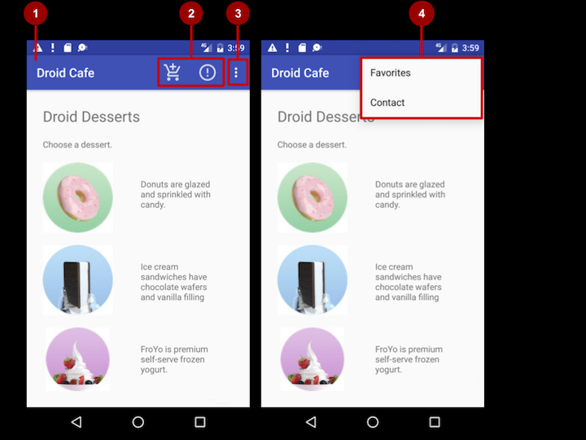

Списки товаров (внешний вид и краткое описание) представлены в ListView. Добавить контекстное меню к ListView для добавления выбранного товара в корзину или в список избранных товаров.

При клике по кнопке корзина отображается активность со списков всех добавленных в корзину товаров. При клике по кнопке Favorites отображается список избранных товаров. При клике по кнопке Contacts отображается активность с контактами.

Видео занятия: <https://youtu.be/hwqYgBUgxSQ> <https://youtu.be/cjHq9dt9ADc>